(Пример продольного расположения реквизитов)


МУНИЦИПАЛЬНОЕ АВТОНОМНОЕ ОБЩЕОБРАЗОВАТЕЛЬНОЕ УЧРЕЖДЕНИЕ «Средняя общеобразовательная школа № 25 «Гелиос» с углубленным изучением отдельных предметов» Находкинского городского округа
от «___» _________ 2026 г. № _____

или угловое расположение реквизитов
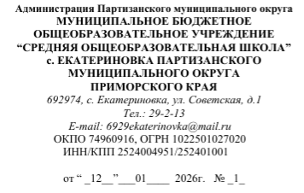

СПРАВКА
о создании условий для выявления и развития способностей обучающихся

Дана Ивановой Елене Петровне, учителю математики, ……….

Должность руководителя
образовательной организации __________________ /________________________
либо и.о. руководителя подпись* руководителя расшифровка подписи
образовательной организации

М.П.

*Использование факсимиле (копии подписи) не допускается.

